SCHEDA CONOSCITIVA |  |  |  |  |  |  |  | RILIEVO
NOTIZIE GENERALI-DATI CARTOGRAFICI E CATASTALI |  |  |  |  |  |  |  | SEZIONE 1
MORFOTIPO EDILIZIO :……………………………………………
NOTIZIE GENERALI |  |  |  |  |  | FOTOGRAFIA
Denominazione attuale
Denominazione tradizionale
Proprietà |  |  | Pubblica Privata
Ambito di Paesaggio
Morfotipologia Rurale
Comune di
Provincia di
Via/ Contrada
DATI CARTOGRAFICI
Foglio Istituto Geografico militare 1:25000
Coordinate: longitudine
latitudine
STRALCIO I.G.M. SCALA 1:25000 |  |  |  |  |  | STRALCIO ORTOFOTO SCALA 1 : 25000
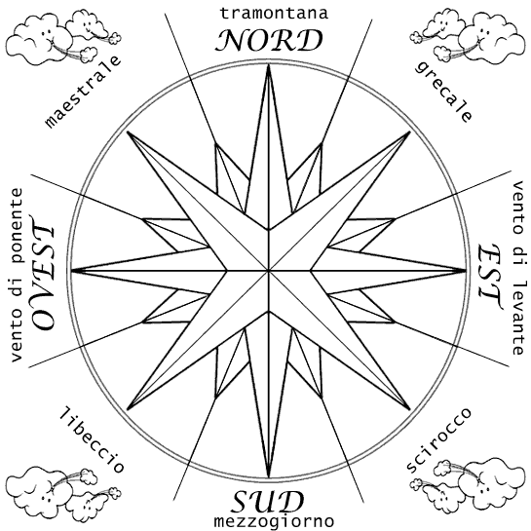

SOLEGGIAMENTO |  |  |  |  |  | ASSENTE
 |  |  |  |  |  | SCARSO
 |  |  |  |  |  | COSTANTE
DATI CATASTALI |  |  |  |  |  | STRALCIO CATASTALE SCALA 1 : 5000
Colture | Sup. (Ha) | Fg |  |  | Particelle
LEGENDA COLTURE IN CATASTO
(S) Seminativo - (SI) Seminativo irriguo
(SA) Seminativo arborato - (SAI) Seminativo arborato irriguo
(O) Orto irriguo
(V) Vigneto – (VT) Vigneto da tavola – (VAI) Vigneto alto intelaiato da vino
(U) Uliveto – (F) Frutteto – (A) Agrumeto – (M) Mandorleto
(P) Pascolo – (PA) Pascolo arborato –
(IP) Incolto produttivo
(FR) Fabbricato rurale – (FRP) Fabbricato rurale e promiscuo
COMPILATORE SCHEDA |  |  |  |  |  | DATA
SCHEDA CONOSCITIVA |  |  |  |  |  |  |  |  |  |  |  |  |  |  | RILIEVO
STATO DI FATTO E DESTINAZIONI D’USO |  |  |  |  |  |  |  |  |  |  |  |  |  |  | SEZIONE 2
PLANIMETRIA GENERALE |  |  |  | SCALA:……………. |  |  |  |  |  |  | PROFILI |  |  |  | SCALA:…………
DIMENSIONI EDIFICIO | Lunghezza |  |  |  | Larghezza |  |  | H media |  |  |  |  | Superficie |  |  | Volume
INTERVENTI EDILIZI RECENTI |  |  |  |  | STATO ATTUALE DI UTILIZZO |  |  |  |  |  |  |  | TIPO DI CONDUZIONE
Recupero architettonico |  |  |  |  | Abbandonata |  |  |  |  |  |  |  | Conduzione diretta
Risanamento strutturale |  |  |  |  | Utilizzata |  |  |  |  |  |  |  | Conduzione in affitto
Risanamento igienico edilizio |  |  |  |  | Parzialmente utilizzata |  |  |  |  |  |  |  | Note:
Ampliamento |  |  |  |  | Sup. agraria utilizzata
Nessun intervento |  |  |  |  | Sup. agraria totale
NOTIZIE STORICHE
……………………………………………………………………………………
…………………………………………………………………………………………………………………………………………………………………………………………………………………………………………………………………………………………………………………………………..…………….………………………………………………………………………………………

LEGENDA DESTINAZIONI D'USO
Accesso dalla strada |  |  |  |  |  | 7. Locali di trasf. dei prodotti agricoli |  |  |  |  |  |  |  | Altro : ………………………………………………………………………………………………………………………………………………………………………………………………………
Accesso dalla strada |  |  |  |  |  | 8. Cantine
Locali residenziali |  |  |  |  |  | 9. Stalle
1. Abitazione del conduttore/proprietario |  |  |  |  |  | 10. Pagliai
2. Abitazione del fattore |  |  |  |  |  | 11. Elementi accessori:
3. Abitazione permanente dei coloni |  |  |  |  |  | …………………………………………………………………………………………………………………………………………………………..
4. Abitazione stagionale dei coloni
5. Cappella |  |  |  |  |  |  |  |  |  |  |  |  |  | Nuova edificazione
Locali produttivi |  |  |  |  |  |  |  |  |  |  |  |  |  | Parti degradate o demolite
6.Depositi |  |  |  |  |  |  |  |  |  |  |  |  |  | Superfetazioni
DESTINAZIONE D'USO :……………………………………………..
VARIAZIONI NEL TEMPO
……………………………………………………………………………………………………………………………………………………………………………………………………………………………………………………………………………………………………………………………………………………………………………………………………………………………………………………………………………………………………………………………………………………………………………………………………………………………………………………………………………………………………………………………………………………………………………………………………………………………………………………………………………………………………………………………………………………………………………………………………………………………………………………………………………………………………………………………………………………
COMPILATORE SCHEDA |  |  |  |  |  |  | DATA

SCHEDA CONOSCITIVA |  |  |  |  |  |  |  |  |  |  |  | RILIEVO
CARATTERI TIPOLOGICI,COSTRUTTIVI E ARCHITETTONICI |  |  |  |  |  |  |  |  |  |  |  | SEZIONE 3
ELEMENTI DI RICONOSCIMENTO MORFOTIPOLOGICI
Forma plano-volumetrica dell’organismo edilizio |  |  |  |  |  |  |  | Piano Unico |  |  | Due o più piani
MONOCELLULA |  | BICELLULA |  |  |  |  |  | PLURICELLULARI  ACCORP. LINEARE |  | PLURICELLULARI  ACCORP. A GRAPPOLO
 |  | 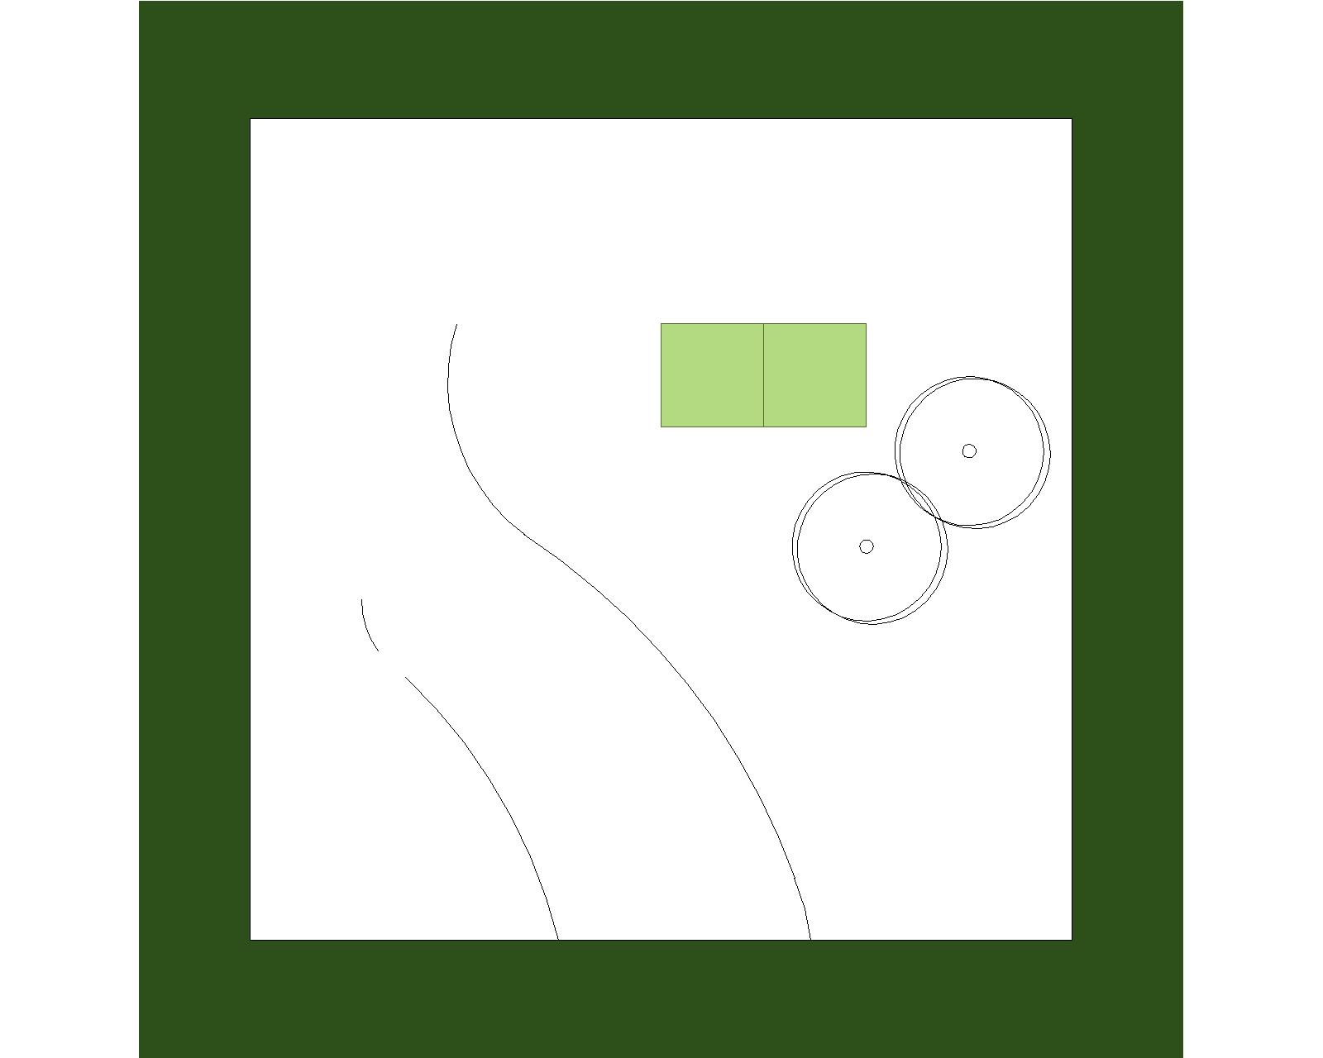 |  |  |  |  |  | 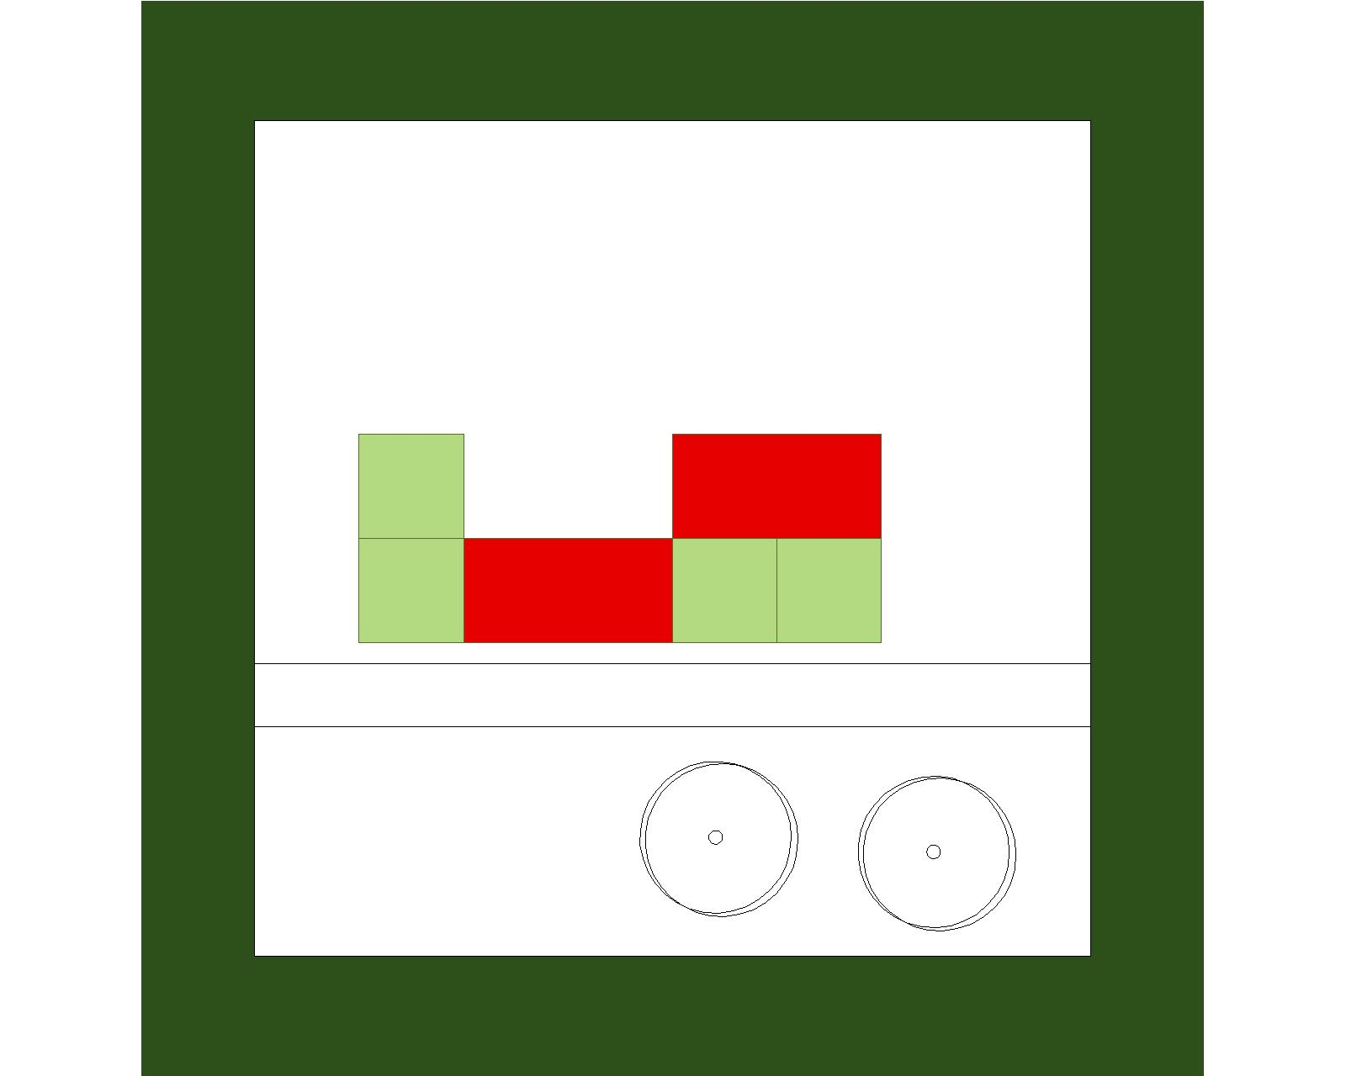 |  | 
PLURICELLULARI  ACCORP. A CORTE |  | PLURICELLULARI  ACCORP. VERTICALE |  |  |  |  |  | EDIFICIO ISOLATO COMPLESSO A CORTE |  | EDIFICIO ISOLATO COMPLESSO LINEARE
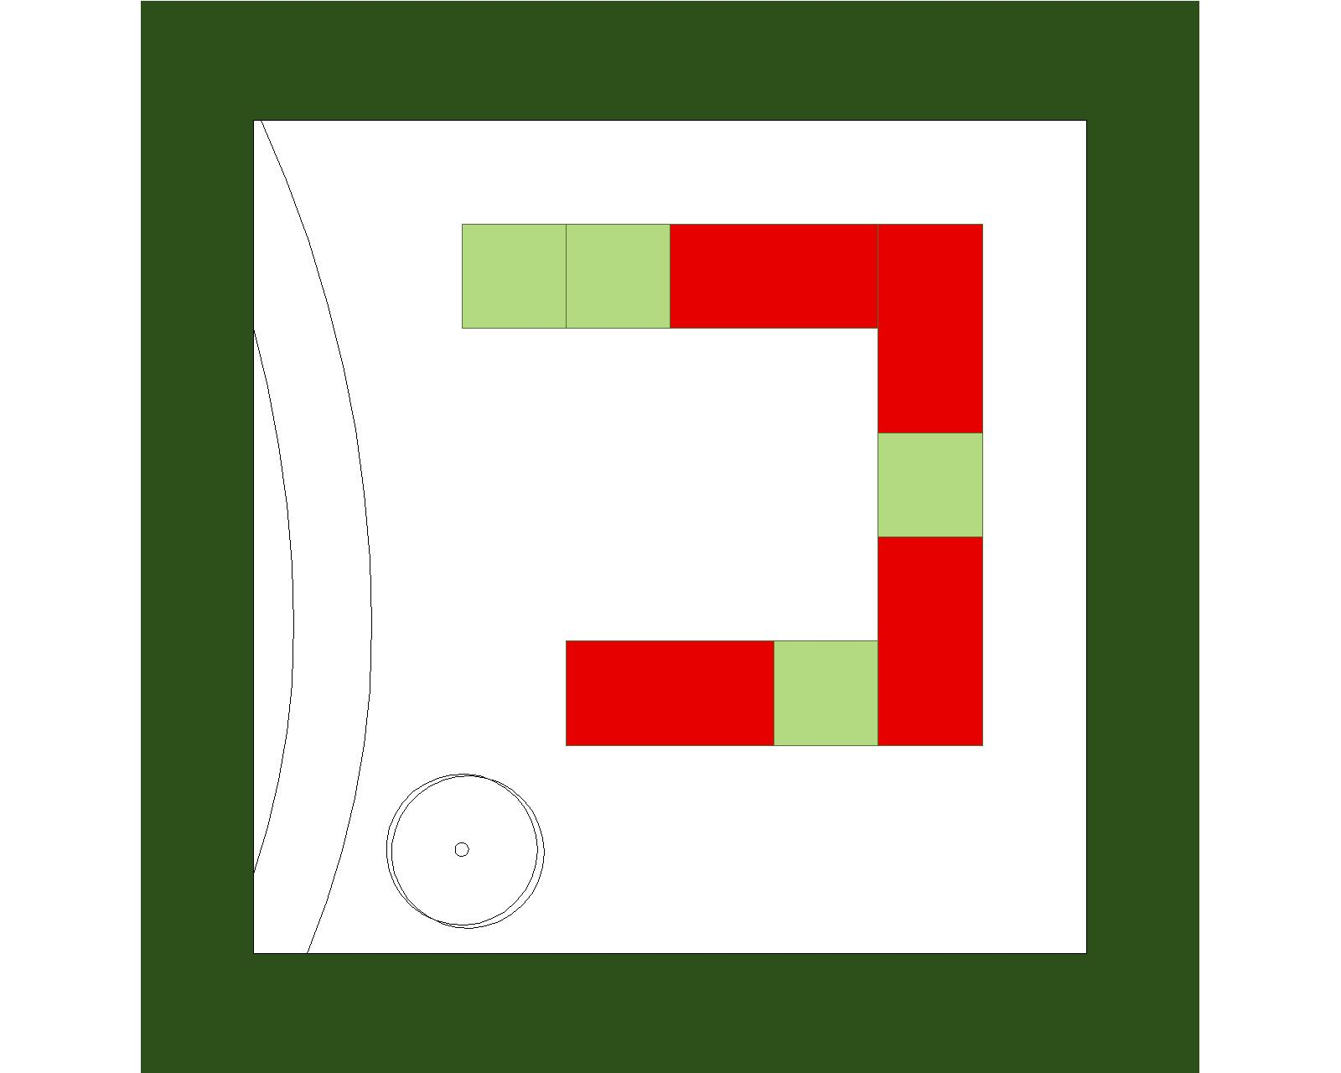 |  | 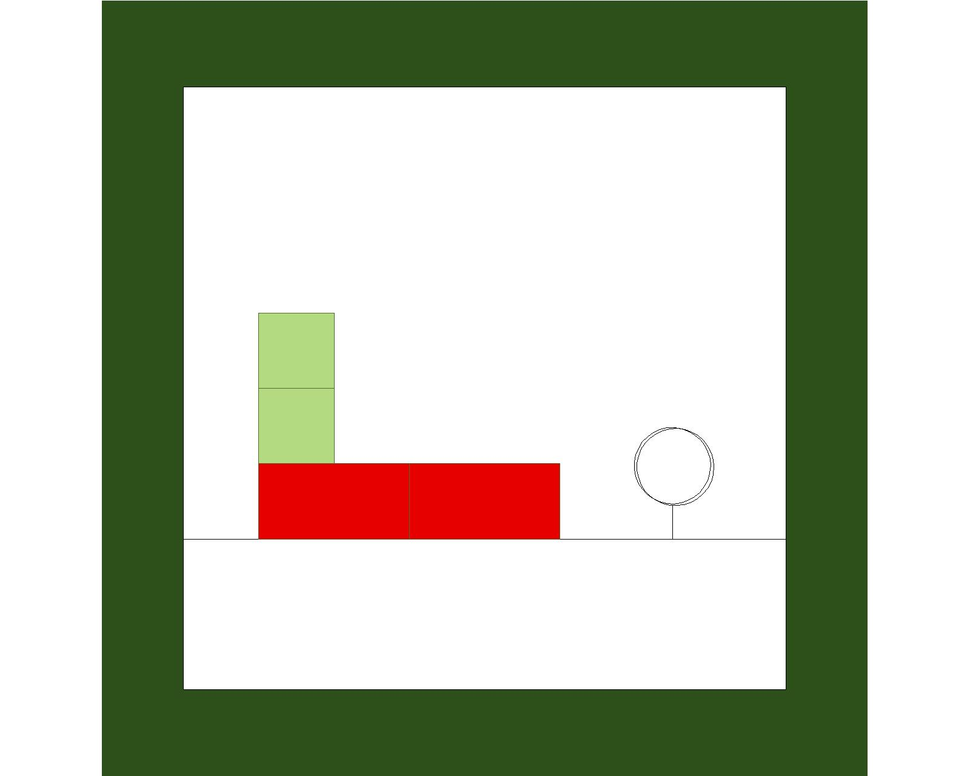 |  |  |  |  |  |  |  | 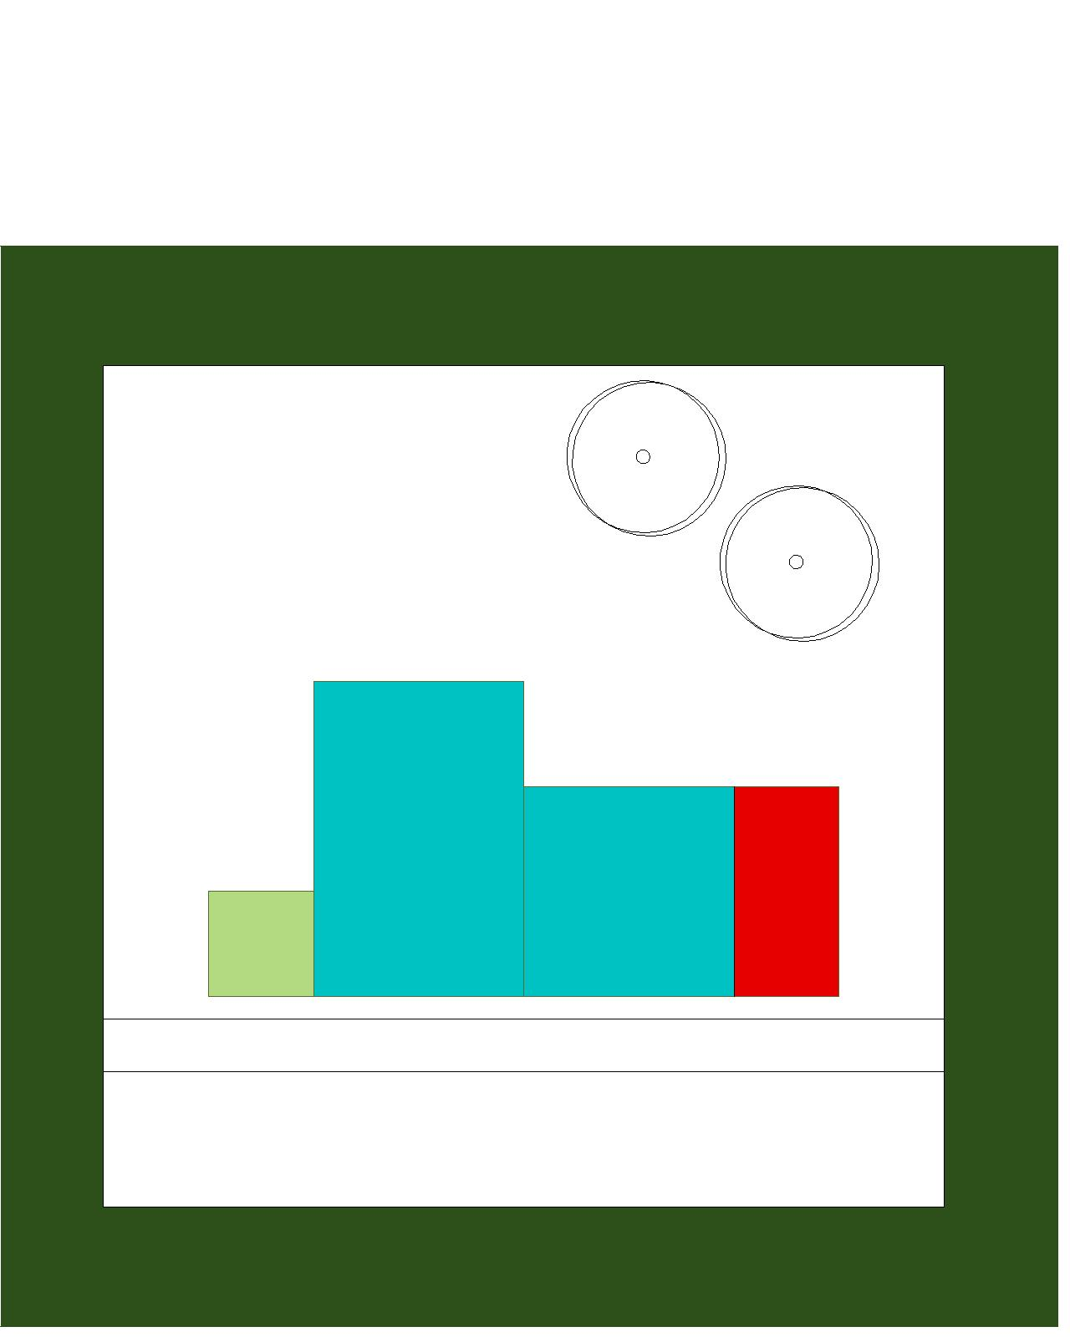
EDIFICIO ISOLATO COMPLESSO COMPATTO |  | ELEMENTI ACCESSORI RICORRENTI |  |  |  |  |  | EDIFICI ISOLATI IN RETE |  | BORGHI E VILLAGGI
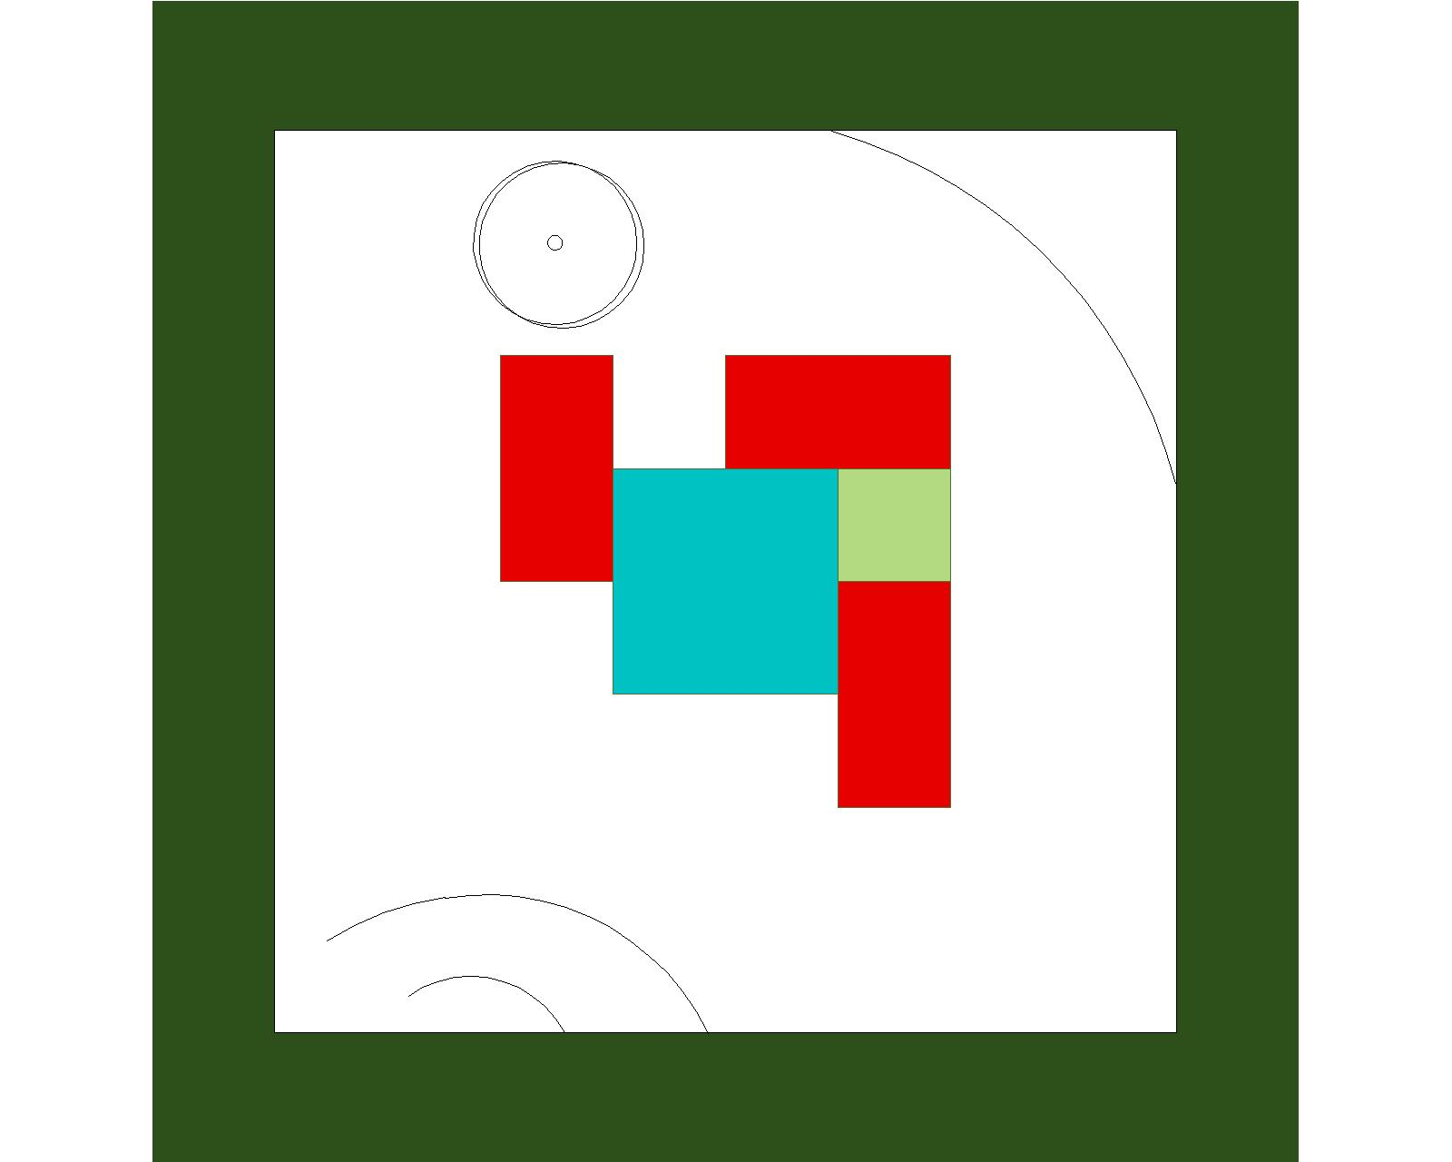 |  |  |  |  |  |  |  | 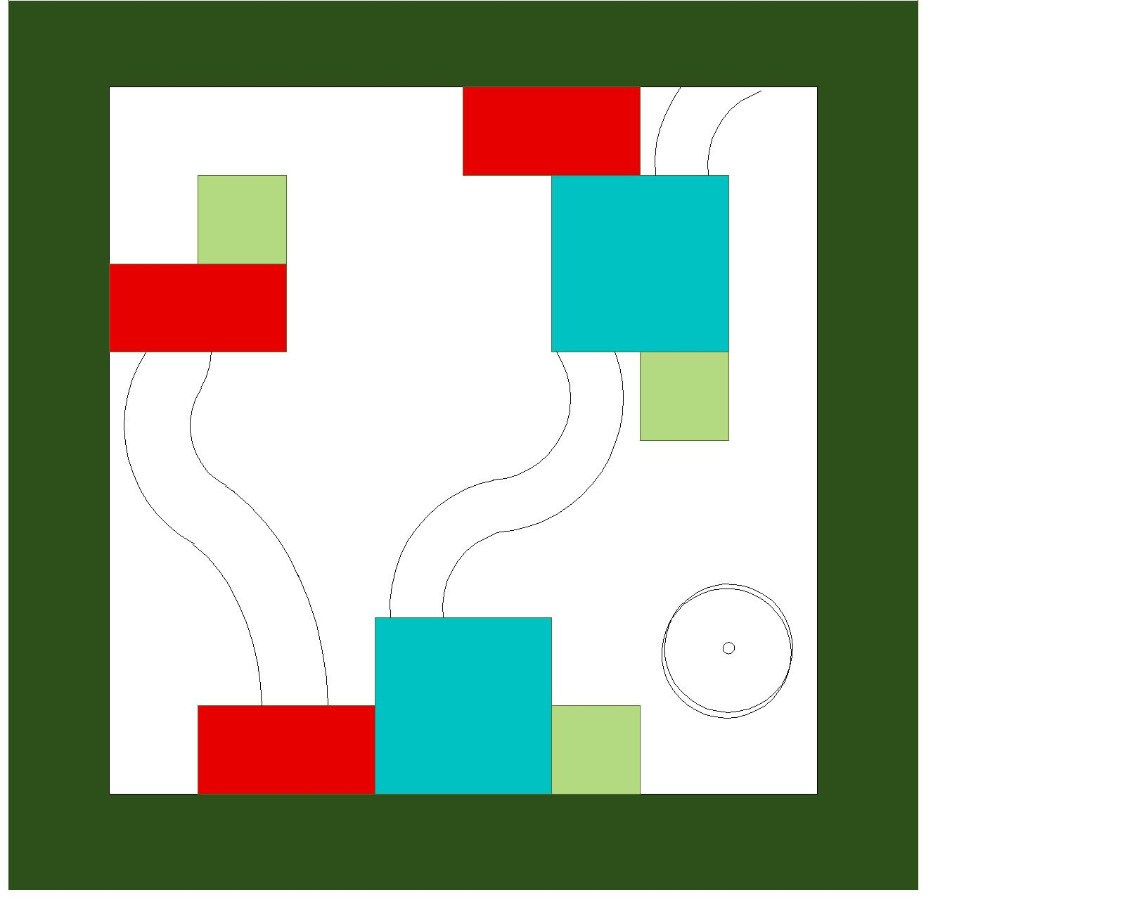 |  | 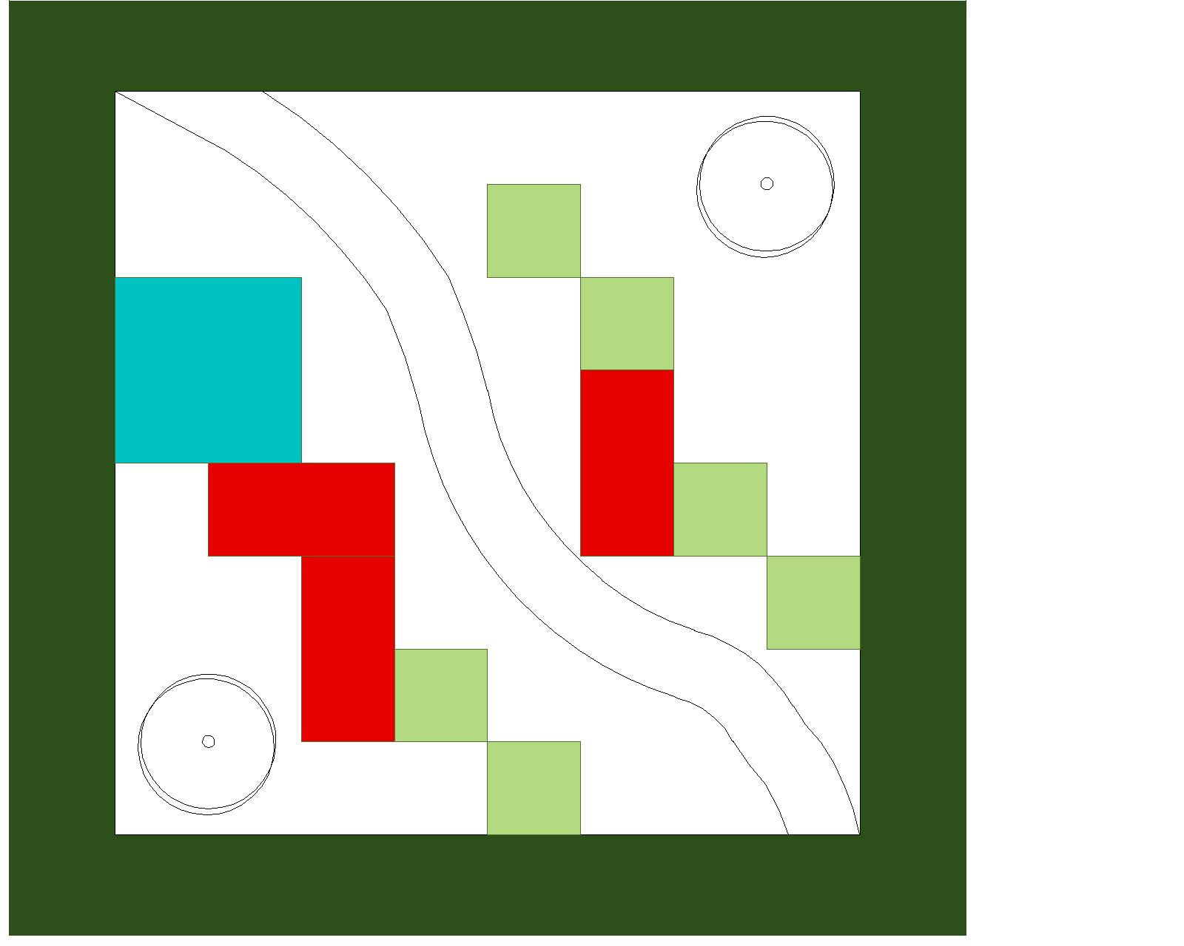
PECULIARITA’ TIPOLOGICHE - ARCHITETTONICHE - FUNZIONALI
Specificare la presenza di elementi caratterizzanti, come i camini per le strutture monocellulari, oppure le opere di difesa per i sistemi complessi o collegamenti “in rete” etc.

OPERE DI DIFESA PRESENTI
 |  |  |  | MATERIALE |  |  |  |  |  |  |  |  | MATERIALE
Muro di difesa che racchiude la corte |  |  |  |  | Campana d’allarme (sul campanile a vela)
Muro di difesa con cammino di gronda |  |  |  |  | Scala d’accesso esterna con ponte levatoio
Torre principale |  |  |  |  | Nessuna
Torrette laterali |  |  |  |  | Altro
Caditoie sulle aperture
ELEMENTI ACCESSORI PRESENTI
Jazzo e/o posta |  |  |  |  |  |  | Edicola votiva
Corti |  |  |  |  |  |  | Forno
Aia |  |  |  |  |  |  | Palmento
Colombaia |  |  |  |  |  |  | Frantoio o trappeto
Stalla/Ovile |  |  |  |  |  |  | Pergolato
Orto/frutteto/Agrumeto con recinzione |  |  |  |  |  |  | Colonne poderali
Pozzo/Pozzella |  |  |  |  |  |  | Muri e paretoni a secco
Cisterna/Sistema di canalizzazione delle acque |  |  |  |  |  |  | Muri di terrazzamenti a secco
Abbeveratoio |  |  |  |  |  |  | Tratturi e tratturelli
Neviera |  |  |  |  |  |  | Strade interpoderali
Cappella
CARATTERI COSTRUTTIVI DELLE STRUTTURE VERTICALI
 |  |  |  |  |  |  |  | MATERIALE | SPESSORE |  |  | DESCRIZIONE TIPOLOGIA COSTRUTTIVA
- Abitazione del conduttore/proprietario
- Abitazione del fattore
- Abitazione permanente dei coloni
- Abitazione stagionale dei coloni
- Cappella
- Depositi
- Locali di trasf. dei prodotti agricoli
- Cantine
- Stalle
- Pagliai
- Elementi accessori:
LEGENDA MATERIALI COSTRUTTIVI
- Pietra di Trani  - Pietra di Apricena  - Tufo tenero  - Mazzaro  - Marmoriato |  |  |  |  | - Carparo  - Tufo delle dune costiere  - Tufo bianco grossolano  - Tufo bianco fine  - Tufo giallo |  |  |  |  |  |  |  |  |  |  |  |  | - Pietra leccese  - Pietra gentile
CARATTERISTICHE STRUTTURALI ORIZZONTALI
 |  |  |  |  |  |  |  | MATERIALE |  |  |  |  |  |  |  |  |  |  |  |  |  |  |  |  |  | MATERIALE
- Abitazione del conduttore/proprietario |  |  |  |  |  |  |  |  |  |  |  |  | - Locali di trasf. dei prodotti agricoli
- Abitazione del fattore |  |  |  |  |  |  |  |  |  |  |  |  | - Cantine
- Abitazione permanente dei coloni |  |  |  |  |  |  |  |  |  |  |  |  | - Stalle
- Abitazione stagionale dei coloni |  |  |  |  |  |  |  |  |  |  |  |  | - Pagliai
- Cappella |  |  |  |  |  |  |  |  |  |  |  |  | - Elementi accessori:
- Depositi
LEGENDA STRUTTURE ORIZZONTALI
- Volta nervata  - Volta a botte  - Volta a botte lunettata  - Volta a crociera retta  - Volta a crociera rialzata |  |  |  | - Volta a padiglione  - Volta a botte con testata a padiglione  - Volta a schifo  - Volta a vela  - Tetto con capriata in legno |  |  |  |  |  |  |  |  |  |  |  |  |  | - Tetto con capriata in ferro  - Solaio piano  - Pignon  - Trullo
Note
RESTITUZIONE FOTOGRAFICA
didascalia |  |  | didascalia |  |  |  |  |  |  |  |  |  |  |  |  |  | didascalia
COMPILATORE SCHEDA |  |  |  |  |  |  |  |  |  |  | DATA
 | SCHEDA CONOSCITIVA |  |  |  |  |  |  |  |  |  |  |  |  |  |  |  |  |  |  |  | RILIEVO
 | CONDIZIONI DI DEGRADO E CONDIZIONI  IGIENICO-SANITARIE |  |  |  |  |  |  |  |  |  |  |  |  |  |  |  |  |  |  |  | SEZIONE 4
 | DEGRADO DELL’EDIFICIO E DELLE SUE PERTINENZE
 | CONDIZIONI DEI COMPONENTI STRUTTURALI : stato di conservazione |  |  |  |  |  |  |  |  |  |  |  |  |  |  |  |  |  |  |  |  |  |  |  | Rudere |  | Fatiscente | Alterato | Buono | Altro
 | LOCALI RESIDENZIALI
 | Murature portanti
 | Coperture
 | Orizzontamenti
 | Collegamenti verticali
 | LOCALI PRODUTTIVI
 | Murature portanti
 | Coperture
 | Orizzontamenti
 | Collegamenti verticali
 | ELEMENTI ACCESSORI
 | SITUAZIONE IGIENICO SANITARIA : stato di conservazione
 |  |  |  |  |  |  |  |  |  |  |  |  |  |  |  |  |  |  |  |  |  |  |  |  |  |  | Altro
 | Cucina |  |  |  |  |  | Alterato |  |  |  |  |  |  |  | Buono
 | Bagno |  |  |  |  |  | Alterato |  |  |  |  |  |  |  | Buono
 | Allacciamento alla rete irrigua |  |  |  |  |  | Presente |  |  |  |  |  |  |  | Assente
 | Umidità delle pareti |  |  |  |  |  | Presente |  |  |  |  |  |  |  | Assente
 | Umidità dei pavimenti |  |  |  |  |  | Presente |  |  |  |  |  |  |  | Assente
 | Umidità delle coperture |  |  |  |  |  | Presente |  |  |  |  |  |  |  | Assente
 | DOTAZIONE DI SERVIZI PRIMARI
 |  |  |  |  |  |  |  |  |  |  |  |  |  |  |  |  |  |  |  | Presente |  |  |  |  |  |  | Assente
 | Allacciamento alla rete elettrica
 | Acqua da cisterna e/o pozzo
 | Forza motrice autonoma
 | Allacciamento all’acquedotto
 | Allacciamento alla rete fognante
 | Impianto di depurazione/ fossa settica
 | ELEMENTI DI FINITURA ESTERNI (condizioni: Fatiscente – Alterato - Buono)
 |  |  |  |  |  |  |  |  |  | Condozioni |  |  |  |  |  |  |  |  | Materiali |  |  | Colori
 |  |  |  |  |  |  |  |  |  | Fatiscente |  |  |  | Alterato |  | Buono
 | Infissi
 | Rivestimenti protettivi/Decorativi
 | Pavimentazioni
 | Manto di copertura
 | Cornici e Parapetti
 | Davanzali e Soglie
 | Comignoli
 | ELEMENTI DI FINITURA INTERNI (condizioni: Buone – Mediocri – Cattive – Inesistenti)
 |  |  |  |  |  |  |  |  |  | Condozioni |  |  |  |  |  |  |  |  | Materiali |  |  |  | Colori
 |  |  |  |  |  |  |  |  |  | Fatiscente |  |  |  | Alterato |  | Buono
 | Infissi
 | Rivestimenti protettivi/Decorativi
 | Pavimentazioni
 | Solai decorati e volte
 | Note:

RESTITUZIONE FOTOGRAFICA DELLE CONDIZIONI DI DEGRADO
didascalia |  | didascalia
didascalia |  | didascalia
didascalia |  | didascalia
COMPILATORE SCHEDA |  | DATA

SCHEDA CONOSCITIVA |  |  |  |  |  |  |  |  | RILIEVO
UNITA’ TECNOLOGICHE |  |  |  |  |  |  |  |  | SEZIONE 5/..
TEMATISMO DEGRADO
DIAGNOSI
BIOCLIMATICA
RAPPRESENTAZIONE GRAFICA |  |  | DESCRIZIONE |  |  |  |  | RAPPRESENTAZIONE FOTOGRAFICA
COMPILATORE SCHEDA |  |  |  |  | DATA
SCHEDA CONOSCITIVA |  |  |  |  |  |  |  |  | RILIEVO
UNITA’ TECNOLOGICHE |  |  |  |  |  |  |  |  | SEZIONE 5/..
TEMATISMO DEGRADO
DIAGNOSI
BIOCLIMATICA
RAPPRESENTAZIONE GRAFICA |  |  | DESCRIZIONE |  |  |  |  | RAPPRESENTAZIONE FOTOGRAFICA
COMPILATORE SCHEDA |  |  |  | DATA

VEGETAZIONE - SCHEDA CONOSCITIVA |  |  |  |  |  |  |  |  |  |  |  |  | RILIEVO
NOTIZIE GENERALI - DATI CARTOGRAFICI E CATASTALI |  |  |  |  |  |  |  |  |  |  |  |  | SEZIONE 6
MORFOTIPO RURALE
NOTIZIE GENERALI |  |  |  |  |  |  |  |  | TAVOLA DI RIFERIMENTO DEL PPTR
Denominazione attuale
Denominazione tradizionale
Proprietà |  |  |  |  | Pubblica Privata
Ambito di paesaggio
Morfotipologia rurale
Comune di
Provincia di
Via/Contrada
DATI CARTOGRAFICI
Foglio Istituto Geografico Militare 1:25000
Coordinate: longitudine
latitudine
STARALCIO Piano Assetto Idrogeologico |  |  |  |  |  |  |  |  | AEROFOTOGRAMMETRIA
SOLEGGIAMENTO |  |  |  |  |  |  |  |  | ASSENTE
 |  |  |  |  |  |  |  |  | SCARSO
 |  |  |  |  |  |  |  |  | BUONO
DATI CATASTALI |  |  |  |  |  |  |  |  | STRALCIO CATASTALE 1:5000
Colture | Sup.  (Ha) |  | Fg |  |  |  | Particelle
LEGENDA COLTURE IN CATASTO
(S) Seminativo – (SI) Seminativo irriguo
(SA) Seminativo arboreo – (SAI) Seminativo arboreo irriguo
(O) Orto irriguo
(V) Vigneto – (VT) Vigneto da Tavola – (VAI) Vigneto alto intelaiato da vino
(U) Uliveto – (F) Frutteto – (A) Agrumeto – (M) Mandorleto
(P) Pascolo – (PA) Pascolo arborato
(IP) Incolto Produttivo
(FR) Fabbricato rurale – (FRP) Fabbricato rurale e promiscuo

COMPILATORE SCHEDA |  |  |  |  |  |  |  |  | DATA
VEGETAZIONE - SCHEDA CONOSCITIVA |  |  |  |  |  |  |  |  |  |  |  |  | RILIEVO
STATO DI FATTO DELLA VEGETAZIONE E COLTURE |  |  |  |  |  |  |  |  |  |  |  |  | SEZIONE 6/2
MORFOTIPO DI RIFERIMENTO |  |  |  |  |  |  |  |  |  | SCALA:…………
CARATTERISTICHE DIMENSIONALI DEL SITO |  | Lunghezza |  |  |  | Larghezza |  | Pendenza % |  |  |  | Superficie |  | H.SLM
COLTURE IN ATTO |  |  |  |  |  | STATO D’USO |  |  |  |  |  | CONDUZIONE
Bosco – Macchia – Pascolo |  |  |  |  |  | Abbandonata |  |  |  |  |  | Conduzione diretta
Seminativo |  |  |  |  |  | Coltivata |  |  |  |  |  | Conduzione in affitto
Uliveto |  |  |  |  |  | Parzialmente coltivata |  |  |  |  |  | Note:
Frutteto
Vigneto |  |  |  |  |  | Altro
Orto
MODALITA’ DI COLTIVAZIONE
Intensiva |  |  |  |  |  |  | Estensiva |  |  |  |  | Altro
COMPILATORE SCHEDA |  |  |  |  |  |  |  |  | DATA

